TÀI LIỆU PHÂN TÍCH: 3 GIẢI PHÁP QUẢN LÝ BẢN QUYỀN OFFLINE CHO TRẠM CÔ LẬP
Tích hợp hệ thống giám sát StationMonitor
Đối với các trạm biến áp hoặc nhà máy có quy định an ninh mạng nghiêm ngặt, việc kết nối Internet từ máy chủ giám sát ra ngoài hoặc ngược lại là hoàn toàn bị cấm (mạng cô lập - Air-gapped Network). Việc quản lý bản quyền từ xa theo thời gian thực (như mô hình Cloud API) là không khả thi. Tài liệu này trình bày chi tiết 3 giải pháp kỹ thuật giúp nhà cung cấp (Admin) kiểm soát thời hạn, giới hạn tài nguyên và xử lý các vấn đề vận hành offline.
1. GIẢI PHÁP 1: XÁC THỰC CHUỖI MÃ HÓA OFFLINE (CRYPTOGRAPHIC KEY)
Nguyên lý hoạt động: Toàn bộ thông tin cấu hình bản quyền được đóng gói thành một chuỗi ký tự (Giftcode) và được mã hóa kèm chữ ký số xác thực HMAC (Hash-based Message Authentication Code). Khách hàng nhập chuỗi này trực tiếp tại máy trạm và C# Backend tự giải mã, đối chiếu chữ ký mà không cần liên hệ máy chủ bên ngoài.
• Ưu điểm: Đơn giản cho khách hàng, độ bảo mật cao, chống gian lận thông số tốt.
• Nhược điểm: Không thể chủ động khóa/ngắt bản quyền giữa chừng khi khách hàng chưa hết hạn tự nhiên.
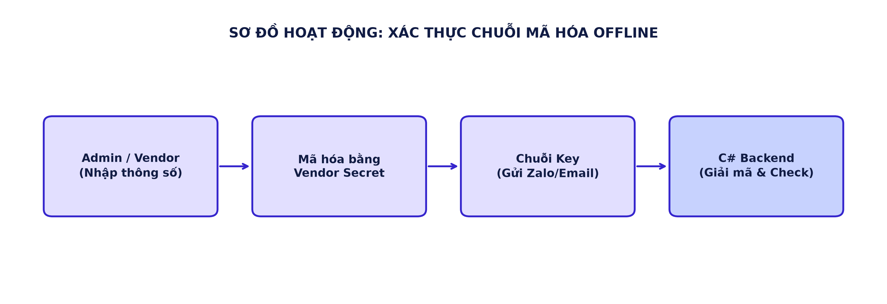
2. GIẢI PHÁP 2: CÀI ĐẶT DASHBOARD QUẢN TRỊ NỘI BỘ (LOCAL ADMIN DASHBOARD)
Nguyên lý hoạt động: Đóng gói Streamlit Dashboard và cài đặt chạy nội bộ (mạng LAN) ngay tại máy chủ trạm tổng của khách hàng. Nhân viên kỹ thuật/IT của khách hàng tự truy cập nội bộ để quản trị.
• Ưu điểm: Khách hàng tự giải phóng được các phiên đăng nhập bị treo cứng (nhấn nút Revoke) mà không cần can thiệp từ xa của nhà cung cấp.
• Nhược điểm: Admin khó kiểm soát hành vi thay đổi cấu hình DB trực tiếp của khách hàng nếu mật khẩu DB bị lộ.
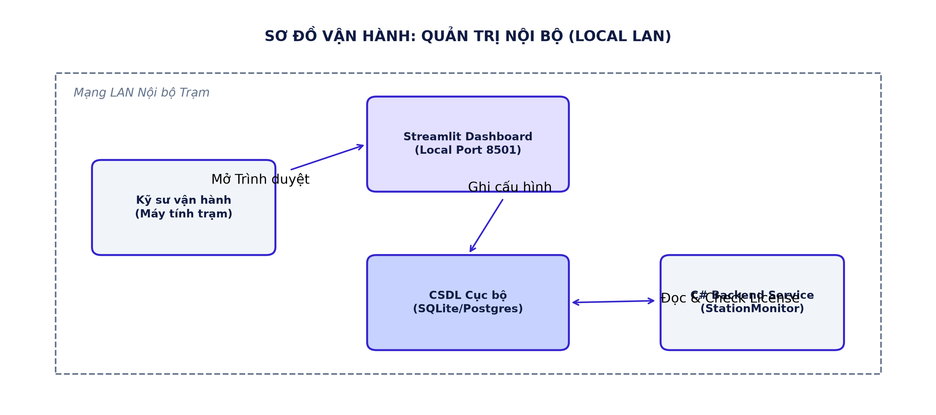
3. GIẢI PHÁP 3: FILE GIA HẠN ĐỊNH KỲ (CHALLENGE - RESPONSE FILE)
Nguyên lý hoạt động: Phần mềm chỉ chạy trong chu kỳ ngắn (ví dụ: 3 tháng). Định kỳ, khách hàng xuất file Challenge.lic (chứa Log sử dụng mã hóa và mã ID phần cứng) gửi qua Zalo/Email cho Admin để lấy file Response.lic kích hoạt chu kỳ mới.
• Ưu điểm: Kiểm soát chặt chẽ nhất chống sao chép phần mềm và quản lý thu phí định kỳ hiệu quả.
• Nhược điểm: Quy trình xuất nhập file thủ công tốn thời gian cho cả khách hàng và nhà cung cấp.
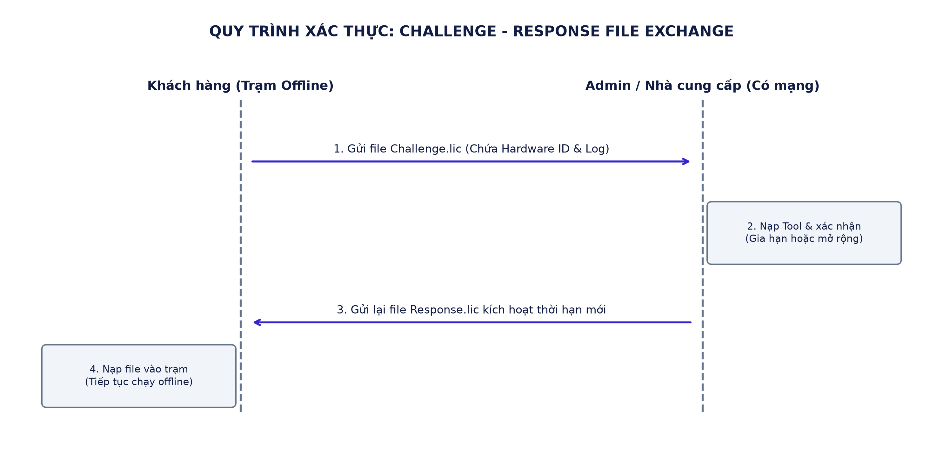
BẢNG SO SÁNH TỔNG HỢP CÁC GIẢI PHÁP
Tiêu chí | GP 1: Chuỗi Key | GP 2: Dashboard nội bộ | GP 3: Xuất nhập File
Độ phức tạp tích hợp | Thấp | Trung bình | Cao
Trải nghiệm khách hàng | Rất tốt (Nhập 1 lần) | Tốt | Phức tạp (Xuất/Nhập file)
Khả năng chống sao chép | Trung bình (Không khóa HW) | Thấp | Rất cao (Khóa theo HW ID)
Quản lý thu phí định kỳ | Dựa theo ngày hết hạn | Khách hàng tự quản trị | Bắt buộc liên hệ đổi file
Sự cố treo phiên | Khởi động lại Service | IT tự nhấn nút Revoke | IT tự quản trị
Tài liệu được lập bởi Antigravity AI - Ngày 25/06/2026.

